食品加工中心高低压配电房七氟丙烷储存瓶组检验
（第二次）技术任务书

编 制：雷群奇

审 核：

批 准：

珠海正方食品生产管理有限公司

一、项目概况
（1）项目名称：食品加工中心
（2）项目区位： 食品加工中心项目位于珠海市香洲区三溪路1845号，占地面积为12239.83㎡，总建筑面积为25039.42㎡，其中地上建筑面积为24315.74㎡，1栋厂房设计5层、2栋厂房设计6层，2栋厂房地下一层。
（3）项目特征：厂房
（4）工程施工采购范围：食品加工中心七氟丙烷气体充装工程量清单，结算以实际发生工程量为准。
二、目的及需求
食品加工中心高低压配电房七氟丙烷气体瓶组2020年10月安装，依据消防规范，该瓶组达到检验周期，需对其进行检验是否需要补充七氟丙烷气体，以满足消防规范要求，确保项目正常运营。

三、工期、付款方式、质保期与售后服务
1.工期为签订合同或以甲方开工令时间开始7天内完工，延误工期的按照所签订的合同条款执行。
2.付款条件：合同签订后施工单位进场前，工程完成并验收合格后，结算审核完毕即付款至结算价100%。
3.在质保期内如出现故障，乙方应在接到通知后24小时内到现场处理。
4.售后服务期限：双方签署最终验收文件至少12个月内为免费质保期。
5.现状柜式七氟丙烷气体灭火装置灭火剂瓶组信息：
柜式七氟丙烷气体灭火装置灭火剂瓶组
规格型号 | QMP120/2.5-ZA
灭火剂名称 | 七氟丙烷
工作温度范围 | 0°C-50度c
灭火剂充装量 | 117kg
充装压力 | 2.5Mpa
储存压力 | 2.5Mpa
最大工作压力 | 4.2Mpa
充装日期 | 2020年10月
生产厂家 | 深圳市桌安消防设备有限公司

四、承包人责任及义务
1.承包人必须按合同条款的规定负责采购、验收、运输和保管工程施工中所需的全部材料。材料应具有材质证明或出厂合格证书，并符合国家相关技术规范的要求。
2.由于某种原因无法提供规定材料时，承包人可以提出使用代用材料的申请报告，报送发包人批准。采用代用材料的报告必须附有代用材料的技术标准和试验报告，只有在证明其不降低工程质量并经发包人批准后才能采用。
3.由承包人提供的材料应按合同规定经过检查和试验，承包人提供材质证明、出厂合格证书、材料样品和试验报告。承包人对其提供使用的材料应负全部责任，发包人一旦发现承包人在本工程中使用不合格的材料时，承包人应按用户的指示立即更换材料，并承担由于工程质量不合格所造成的一切损失。
4.承包人所有设备均须按合同规定经过检查、验证和运转试验，承包人对其所用的设备负有全部责任。用户一旦发现承包人所用的施工设备影响工程的进度和质量时，承包人应按用户的指示更换设备。
5.承包人需对有使用期限及质保期限的物资，需载明使用期限及质保期限，在使用期限内，非不可抗力造成的产品质量问题，由贵司承担产品的维修费用或重新购置费用。
6.本项目采购的所有物品需满足项目要求的使用功能，物资要按甲方要求准时送达，涉及需安装的物资，要按正确的安装方法进行安装，因安装不当造成的损失由乙方自行承担责任。
7.承包人对发包人提供的任何图纸文件应仔细审阅，如发现错误或表达不清楚的地方，必须在2天内正式通知发包人。
8.承包人必须遵守国家和地方政府颁发的有关环境保护的法律、法规、条例。承包人不得将有害物质(如燃料、油料、化学品、酸等，以及超过允许剂量的有害气体和尘埃、弃碴等)污染土地、河川。倘因承包人过失破坏环境保护而遭致经济损失或赔偿，承包人应承担全部责任。
9.承包人应将工程垃圾按照当地环卫部门规定的要求堆放。由于承包人的施工违反当地城市管理相关规定，造成的人身安全事故、环境破坏和经济损失，由承包人承担全部责任。为保持施工区的环境卫生，必须及时清理垃圾，并将其运至当地环卫部门指定的地点。
10.承包人应按发包人指令拆除施工临时设施和临时生活设施，拆除后的场地应清理并恢复。清理工作所需费用由承包人承担。
五、发包人责任及义务
1.发包人需明确物资采购的参数、品牌、规格、尺寸或提供相关图纸。
2.发包人可通过书面形式通知承包人需变更购买的物资。
3.承包人需通知发包人到场查收已完成购买的物资，承包人要带上出厂合格证、品牌信息，产品参数等资料，以便发包人查验。
4.发包人如发现物资与清单或需求不一致时，要求承包人更换产品时，承包人必须按发包人要求执行。
5.发包人提供物资给承包人使用，承包人必须妥善保管，如承包人保管及使用不当的，由承包人承担重新购置及维修的费用。
6.发包人可随时对产品进行检查，承包人须无条件配合。
7.发包人对验收的物资，需由项目对接人或负责人签字确认给承包人，以作为物资移交使用的依据。
8.发包人对工程施工质量的跟踪、监督，工程竣工后组织对工程的验收。
六、其他约定
1.承包人施工所用的材料、设备和工程质量的检验和验收应符合本技术条款中引用的国家标准或行业颁布的技术标准、规程规范。
2.当本技术条款的内容与所引用的标准和规程规范的规定有矛盾时，应以本技术条款的规定或发包人指示为准。
3.技术条款中有涉及工程安全的规定，必须严格遵守国家和行业的标准，遇有矛盾时应由发包人按国家和行业标准的规定进行修正，涉及变更的应按合同条款的有关规定的办理。
4.在施工过程中，发包人为保证工程质量和施工进度要求，有权指示承包人或批准承包人采用新技术，并增补和修改技术条款的内容。其增补的修改的内容涉及变更时，按合同条款的有关规定办理。
5.本合同技术条款中引用的标准和规程规范在本合同执行期间，若国家和行业进行重新修订，则按修订后的标准和规程规范为准。
6.本工程项目的材料、设备、施工必须达到现行中华人民共和国及省、市、行业的一切有关法规、规范的要求，同时还须结合本项目实际情况，响应招标文件及施工图要求。
7.综合单价应包括工程施工所需的人工、材料、机械、安全及文明施工措施费、赶工费、技术措施费、成品保护、各类半成品及成品检测试验费、不可预见费、材料价格上涨风险、保险费、施工单位临时设施搭设及拆除费、工程期间办公与生活及差旅费、施工及生活水电费、材料设备搬运及二次以上转运、停水停电应急措施费、工地保安、垃圾清理、场地清洁、验收、因不可抗力导致的施工方损失、管理费、利润以及为完成本工程的其他措施费等全部费用。工程量按实结算。工程量中按“项”和“樘”描述的费用为包干使用，结算时不予调整。
8.招标人只提供现场现状，施工用水、用电（含接驳费）由中标单位自行解决，费用在报价中综合考虑，结算时不予调整。
9.原施工场地内、外施工的排水、排污措施的疏通、杂物的清除和修补、重新砌筑及施工期间的抽、排水等，由中标人负责，所需费用在报价中综合考虑，结算时不予调整。
10.现场条件以现状为准，投标人认为不满足施工条件的，费用在报价中综合考虑，中标后不因此增加任何费用。
11.招标人有权根据使用要求和工程需要对设计、主要材料及设备进行变更，有权根据变更以及招标文件及承包合同约定的造价调整方式对造价进行调整，中标人必须予以执行。
12.如果因为非承包人原因，招标人删减了合同中的某项原定工作或工程，结算时将调减此项目。
13.施工中造成的污染，费用由中标人承担；施工中破坏的物品仍按原样修复，所涉及的一切费用均由中标单位承担。
14.现场使用的石材、木板及防腐木、门窗、玻璃、灯具和装饰材料均需上报样板，并经确认才能使用；样板不符合要求的，招标单位有权要求更换，并由投标人承担因此产生的各种费用。
15.施工期间的材料和人工价差不予调整。
16.投标人应当根据招标工程量清单、设计文件和市场原材料和构配件供应情况、市场因素等材料自行考虑风险因素进行报价。否则，一旦中标，招标人将不予支付除招标文件和承包合同约定的由招标人承担的风险因素之外的任何补偿。
17.工程验收执行国家、广东省和珠海市颁布的相关质量标准和要求。工程质量保修期按国家、广东省和珠海市颁布的相关《建设工程质量管理条例》的相关条款执行。
18.本工程要求承包人必须做好现场围闭后，方可进行施工，因场地较小，周边是办公场所，施工期间做好警示及防护措施。
七、工程采购范围
承包人施工所用的材料、设备和工程质量的检验和验收应符合本技术条款中引用的国家标准。食品加工中心提升改造工程量清单如下表：
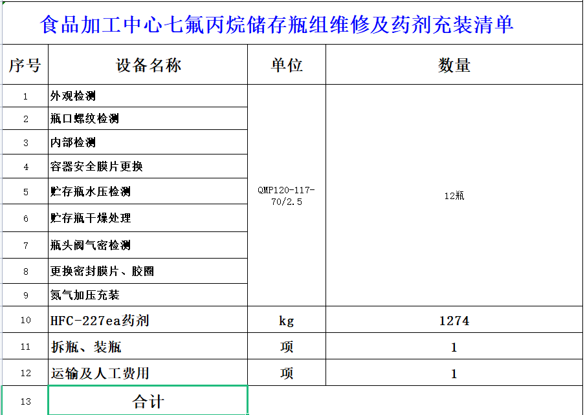

安全文明施工管理要求
一）、施工基本要求
1、施工前应进行设计交底工作，并应对施工现场进行核查，了解建设单位和总承包单位的有关规定。
2、各工序、各分项工程应自检、互检及交接检。
3、施工中，严禁损坏房屋原有的隔热设施，严禁损坏受力钢筋，严禁超荷载集中堆放物品。
4、施工人员应遵守有关施工安全、劳动保护、防火、防毒的法律、法规。
5、暂停施工时应切断电源；施工用电线路应避开易燃、易爆物品堆放地。
6、不得在未作防水的地面蓄水或搅拌水泥，暂停施工时应切断进户水源。
7、防水材料、油漆等可燃易燃物品应集中存放并安排专人看护，存放场地应设置足够数量的灭火器。
8、施工现场使用的设备必须符合相关安全使用的要求。
9、对于移交使用的电缆（室外埋地和室内）、电箱等用电设备（设施）应进行保护，确保不被破坏和偷盗。
二）、文明施工和现场环境的要求
1、施工人员应衣着整齐。
2、施工人员应服从建设单位和总承包单位的治安保卫人员的监督、管理。
3、应控制粉尘、污染物、噪声、振动对相邻居民、居民区和城市环境的污染及危害。
4、施工堆料不得占用楼道内的公共空间，封堵紧急出口。
5、室外堆料应遵守物业管理规定，避开公共通道、绿化地等市政公用设施。
6、工程垃圾应密封包装，并放在指定的建筑垃圾堆放地并及时、定时清运干净。
7、不得堵塞、破坏上下水管道、水电井等公共设施，不得损坏楼内各种公共标识。
8、施工现场严禁焚烧各类废弃物。
9、工程验收前应将施工现场清理干净。
三）、成品保护要求
1、材料运输使用电梯时，应对电梯采取保护措施。
2、材料搬运时要避免损坏楼道内顶棚、墙壁、扶手、窗户和楼道门等各种公共设施。
3、对邮箱、消防、供电、电视、报警、网络等公共设施应采取保护措施。
4、各工种施工时不得污染、损坏其他工种或其他单位的半成品、成品。
四）、施工现场防火安全要求
1、施工单位必须制定施工防火安全制度，施工人员必须严格遵守。
2、装修施工过程中，装修材料应远离火源，并应派专人负责施工现场的防火安全，且不得影响原有消防设施的试验功能。
3、施工现场不得大量积存可燃材料；易燃物品应相对集中放置在安全区域并应有明显标识。
4、易燃、易爆材料的施工，应避免敲打、碰撞、摩擦等可能出现火花的操作，配套使用的照明灯、电动机、电气开关应有安全防爆装置。
5、使用油漆、天那水等挥发性材料时，应随时封闭容器；擦拭后的棉纱等物品应集中堆放且远离火源。
6、施工现场动用电气焊等明火时，必须清除周围及焊渣滴落区的可燃物质，并设专人监督。
7、施工现场必须配备灭火器、沙箱或其他灭火工具。
8、严禁在施工现场吸烟。
五）、施工现场用电要求
1、施工现场应设立临时施工用电系统，照明用电与动力用电需分开设置。
2、安装、维修或拆除临时施工用电系统，应有持证电工完成。
3、临时施工供电开关箱应装设漏电保护器，进入开关箱的电源线不得用插销连接；箱体结构、箱内电器设置及使用应符合规范要求；箱体的安装位置、高度及周边通道应符合规范要求。
4、临时用电线路应避开易燃、易爆物品堆放地。
5、灯具金属外壳应接保护零线，灯具与地面、易燃物间的距离应符合规范要求。
6、暂停施工时应切断电源。
六）、施工现场用水要求
1、不得在未作防水的地面蓄水。
2、临时用水管不得有破损、滴漏。
3、暂停施工时应切断水源。
七）、施工机具的安全使用要求
1、平刨应设置护手和保护罩等安全装置；保护零线应单独设置，并安装漏电保护装置；不得使用同台电机驱动多种刃具、钻具的多功能木工机具。
2、圆盘锯应设置防护罩、分料器、防护挡板等安全装置；保护零线应单独设置，并安装漏电保护装置；不得使用同台电机驱动多种刃具、钻具的多功能木工机具。
3、Ⅰ类手持电动工具应单独设置保护零线，并应安装漏电保护装置；使用Ⅰ类手持电动工具应按规定戴绝缘手套、穿绝缘鞋；手持电动工具的电源线应保持出厂时的状态，不得接长使用。
4、电焊机的保护零线应单独设置，并应安装漏电保护装置；应设置二次空载降压保护装置；电焊机一次线长度不得超过5m，并应穿管保护，二次线应采用防水橡皮护套铜芯电缆；接线柱应设置防护罩。
八）、高处作业的安全要求
1、攀登作业的梯脚底部应坚实，不得垫高使用；折梯使用时上部夹角应为35°-45°，并应设有可靠的拉撑装置；梯子的材质和制作质量应符合规范要求。
2、悬空作业人员应系挂安全带、佩戴工具袋，使用的索具、吊具应经验收合格才能使用，同时应采取可靠的安全措施进行防护。
对装饰装修工程施工中相关安全的处罚标准：
- 施工用电乱拉、乱接，每一处/次罚款￥100.00
- 施工堆料不按指定部位和要求堆放，每一处/次罚款￥100.00
- 装修现场卫生不符合要求（含随意大小便、垃圾乱堆放、现场住宿等），每一处/次罚款￥100.00
- 高空丢弃物件的，每一次/处罚款￥500.00
- 成品保护措施不符合要求或未按要求采取保护的，每一处/次罚款￥100.00
- 装修现场未配备灭火器的，每一处/次罚款￥100.00
- 易燃物品堆放不符合要求和未采取防火措施的，每一处/次罚款￥100.00
- 装修现场吸烟（非指定吸烟部位的），每一次罚款￥100.00

